ENTRETIEN D’ÉVALUATION// DEVELOPMENT & APPRAISAL DISCUSSION

Employé·e// Employee :
Responsable hiérarchique/ Hierarchical Manager :
Unité Organisationnelle// Organisation Unit :
Période d’évaluation//Appraisal Discussion period :
Date de la dernière évaluation//Last appraisal discussion date :

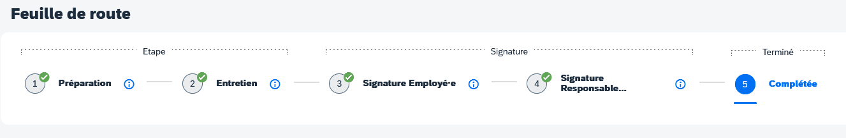
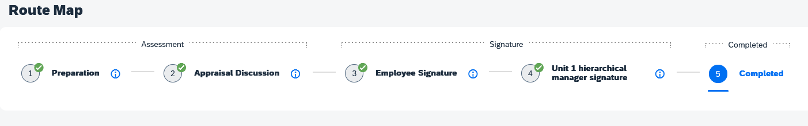

Introduction
L’entretien permet de faire le bilan des 12 derniers mois, d’encourager les collaborateur·trices, d’évaluer leurs prestations, et permet un feedback mutuel// The interview allows you to assess the last 12 months, encourages collaborators, evaluates their services, and provides a mutual feedback.

Bilan des 12 derniers mois// Review of the last 12 months:

Appréciation générale de l’année (employé.e) //Overall assessment of the year (employee):

Appréciation générale de l’année (responsable hiérarchique) // Overall assessment of the year (line manager):

Evaluation des objectifs// Objectives evaluation

Objectif 1// Objective 1
Détails de l’objectif// What objectives should have been achieved*?

Critères // Criteria :

Date de Début de l’objectif// Objective Start Date :

Status :

Mesures à prendre // Actions to Take :

Poids de l’objectif // Objective Weight (%) :

Evaluation par l’employé·e // Employee Self-Assessment (1-4) :

Évaluation par le responsable hiérarchique // Hierarchical Manager’s evaluation (1-4) * :

Commentaires (responsable hiérarchique) // Comments (hierarchical manager) :

Délai de l’objectif// Objective Deadline :

Objectif 2// Objective 2
Détails de l’objectif// What objectives should have been achieved*?

Critères // Criteria :

Date de Début de l’objectif// Objective Start Date :

Status :

Mesures à prendre // Actions to Take :

Poids de l’objectif // Objective Weight (%) :

Evaluation par l’employé·e // Employee Self-Assessment (1-4) :

Évaluation par le responsable hiérarchique // Hierarchical Manager’s evaluation (1-4) * :

Commentaires (responsable hiérarchique) // Comments (hierarchical manager) :

Délai de l’objectif// Objective Deadline :

Objectif 3// Objective 3
Détails de l’objectif// What objectives should have been achieved*?

Critères // Criteria :

Date de Début de l’objectif// Objective Start Date :

Status :

Mesures à prendre // Actions to Take :

Poids de l’objectif // Objective Weight (%) :

Evaluation par l’employé·e // Employee Self-Assessment (1-4) :

Évaluation par le responsable hiérarchique // Hierarchical Manager’s evaluation (1-4) * :

Commentaires (responsable hiérarchique) // Comments (hierarchical manager) :

Délai de l’objectif// Objective Deadline :

Evaluation générale// General Evaluation*
De manière générale, comment évaluez-vous votre employé·e, sa performance et ses prestations ? // In general, how would you evaluate your employee, their performance and services ?
1. Non atteint // Does not meet expectations
2. Partiellement atteint // Needs improvement
3. Atteint // Fully meets excpectations
4. Dépasse-les attentes // Exceeds expectations

Souhaits de Mobilité interne (employé·e)// Internal mobility request (employee)
Oui// Yes | Non// No
Si souhait de mobilité, veuillez indiquer la fonction et le lieu de travail/campus souhaités (obligatoire)// If yes, specify the type of position and location (compulsory):

Plan de développement (employé·e et manager) - facultatif// Development objectives (employee and hierarchical manager) – optional
Merci de saisir au maximum 5 objectifs de développement // Please enter maximum 5 development objectives
Objectifs de développement// Development objectives | Description

Feedback de l’employé·e // Employee feedback
Le feedback porte à la fois sur les conditions de travail (responsabilités, climat de travail, processus, équipement, collaboration, opportunités de développement, etc..) que sur votre responsable hiérarchique (capacité de management, communication, prise de décision, motivation, délégation, etc..) // Your feedback relates to your working conditions (responsibilities, work climate, processes, equipment, collaboration, development opportunities, etc.) and / or your line manager (management skills, communication, decision-making, motivation, delegation, etc).
Feedback sur les conditions de travail// Work conditions feedback
Feedback sur la ou le responsable hiérarchique// Feedback on the hierarchical manager

Les facteurs de motivation// The Driving Factors
Les facteurs de motivation peuvent inclure la reconnaissance, le développement professionnel, les résultats obtenus, le contenu de mon travail, l'équipe, la mission de l'employeur, les relations avec mes client.es internes, l'équilibre entre vie professionnelle et vie privée, la sécurité de l'emploi ou autre. // The driving factors can include acknowledgement, career development, obtained results, my work content, the team, the employer's mission, relationships with my internal clients, work-life balance, job security or others.
Parmi les éléments de votre travail quotidien, lesquels vous donnent le plus d'énergie et vous permettent de vous sentir engagé·e ? // Among your daily work elements, which ones make you feel the most energized and make you feel engaged ?
Parmi les éléments de votre travail quotidien, lesquels vous donnent le moins d'énergie et de motivation et à terme pourraient impacter votre engagement ? // Among your daily work elements, which ones give you the least energy and drive and could ultimately affect your commitment ?

Dates & signatures

Employé·e// Employee : Responsable hiérarchique// Direct Line Manager :

